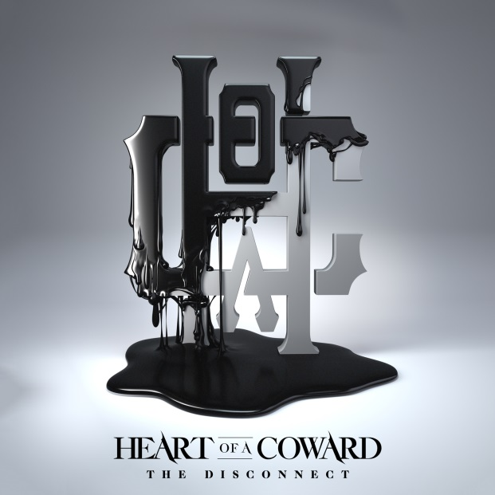
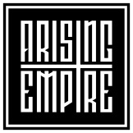

HEART OF A COWARD
»The Disconnect«

VÖ: 7. Juni 2019

Line Up:  Line-up: | HEART OF A COWARD online:
Kaan Tasan | Gesang  Carl Ayers | Gitarre  Steve Haycock | Gitarre  Vishal Khetia | Bass  Christopher Mansbridge | Schlagzeug | www.facebook.com/heartofacowardofficial  www.twitter.com/hoac_official  www.instagram.com/heartofacowardofficial  www.heartofacoward.bigcartel.com/
Seit ihrer Gründung in 2009 haben es HEART OF A COWARD weit gebracht - mit höchstem Lob der Fans und Presse zugleich und ihren unzählig getourten Kilometer im Gepäck. Definiert durch ihre schiere Power und Härte werden HEART OF A COWARD für ihre rasanten live Shows und mächtigen Auftritte treu in der britischen Metal Szene gefeiert. Ihr Fokus lag schon immer auf dem Produzieren von schmetternder und doch Anspruchsvoller Musik. Die Kombination aus voller Wucht und Feingefühl, geschmückt mit noch feineren emotionalen Momenten, wie persönlichen Geschichten. Mit ihrem 2018 neu dazu gestoßenen Frontmann Kaan Tasan läutet HEART OF A COWARD ein neues Zeitalter der unzähligen neuen Möglichkeiten ein, die nun mit neuem kreativen Blut für sie bereit stehen.

2009 in Milton Keynes gegründet veröffentlichten HEART OF A COWARD bis zum jetzigen Tage drei Alben. »Hope And Hindrance« (2012), »Severance« (2013) and »Deliverance« (2015). »Hope And Hindrance« wurde von den Jungs selbst veröffentlicht, legte den Grundstein für ihren Sound und brachte der Band ungeahnte Reaktion wie nie zuvor ein. Das positive Feedback spornte sie an und zeigte auf was möglich wäre, wenn sie sich noch weiter ins Zeug legen würden.

Mit »Severance« hatten sie dann genau das geschafft - gemixt von Will Putney bahnten sich HEART OF A COWARD so ihren Weg durch die Menge und setzten ein neues Zeichen in der Metal Welt. Dieses Album hatte es in sich, kombiniert mit traditionelleren Song-Strukturen: "Dieser Ansatz, die Balance, Kraft und Schwung sind keine Merkmale die du einer Band in diesem jungen Fortschritt ihrer Entwicklung oft zuschreiben würdest. Aber HEART OF A COWARD hält all diese Eigenschaften fest in ihrem Griff" spricht Pop Matters über »Severance« im Jahr 2014.

Von Justin Hill und der Band selbst produziert, schlug »Deliverance« wie eine Bombe ein und sicherte HEART OF A COWARD ihren internationalen Platz in der Metal Szene. Auf den vorherigen Werken aufbauend und ihrer geballten Erfahrung durch die unzählige Stunden im Rampenlicht hatten sie ihren Sound endlich gefunden. Nicht verwunderlich half die Veröffentlichung ihre Fan-Base auf aller Welt weiter auszubauen und brachte der Band beachtliche Kritik in der Presse ein.
"Das ist mit Abstand die beste Metal Veröffentlichung 2015 und mit Sicherheit verbirgt sich hier noch viel mehr Potential" New Noise Magazine über »Deliverance« 2015.

HEART OF A COWARD standen schon mit einigen der größten Bands in der Szene auf der Bühne, unter anderem mit MACHINE HEAD, DARKEST HOUR, SIKTH, THY ART IS MURDER und SUICIDE SILENCE. Sie spielten schon auf Europas größten Festivals inklusive dem Download Festival, Euroblast, Bloodstock, Slam Dunk, Tech Fest (als Headliner), Resurrection Festival, With Full Force und dem Summer Breeze.

